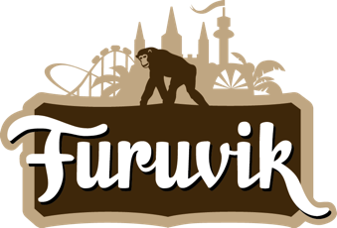

Pressmeddelande 2018-02-19

Norlie & KKV till Furuvik i sommar
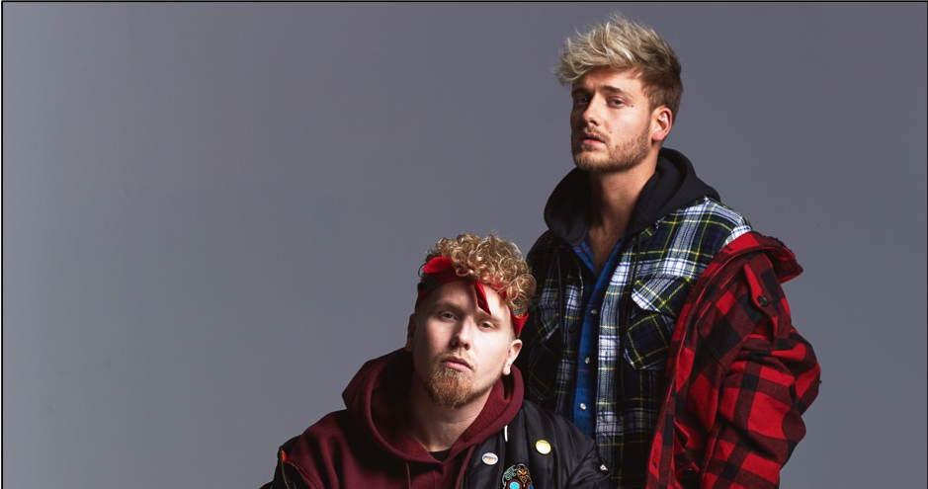
Låten ”När jag går ner” fick enormt genomslag 2011 och sedan dess har duon haft en spikrak karriär uppåt. 2012 vann de pris för Årets Nykomling på P3 Guld-galan och låten ”Ingen annan rör mig som du” blev 2015 den mest streamade svenska låten på Spotify. Den 9 juni har det blivit dags att välkomna Norlie & KKV till Furuvik.

Duon från Huddinge tillhör Sveriges mest framgångsrika artister och de är inte rädda för att experimentera och kombinera olika genrer för att skapa ett unikt sound. 2011 kom genombrottet när de släppte låten ”När jag går ner” och framgången fortsatte med singeln ”Ingen annan rör mig som du”, som 2015 blev den mest streamade svenska låten på Spotify. Den blev även nominerad till Årets låt vid både Grammis-galan och P3 Guld-galan. Hitlåtar har blivit något av duons signum, då de året därefter släppte ”Din idiot” som på fyra veckor uppnådde platinaförsäljning. 2017 kom senaste singeln ”Säg något som får mig att stanna”, som i skrivandets stund streamats över 11 miljoner gånger. Den 9 juni hälsar vi duon Norlie & KKV välkomna ut på Stora Scen.

För mer information kontakta Nina Tano, VD på Furuvik på telefon 010-708 79 18 eller
e-mail nina.tano@furuvik.se. För pressbilder besök vår Bildbank bilder.parksandresorts.com/furuvik

FURUVIKS STORA SCEN 2018
Följande konserter är hittills bokade till Furuviks Stora Scen:

Samir & Viktor – 19 maj kl. 18.00
Mando Diao – 26 maj kl. 20.00
Petter – 2 juni kl. 20.00
Norlie & KKV – 9 juni kl. 20.00
W.A.S.P. – 16 juni kl. 20.00
Melissa Horn – 6 juli kl. 20.00
Magnus Carlson – 13 juli kl. 20.00
Sabina Ddumba – 20 juli kl. 20.00
Molly Sandén – 21 juli kl. 20.00
Billy Idol – 25 juli kl. 20.00
Lars Winnerbäck – 29 juli kl. 20.00
The Hellacopters – 4 augusti kl. 20.00
Goo Goo Dolls – 10 augusti kl. 20.00

